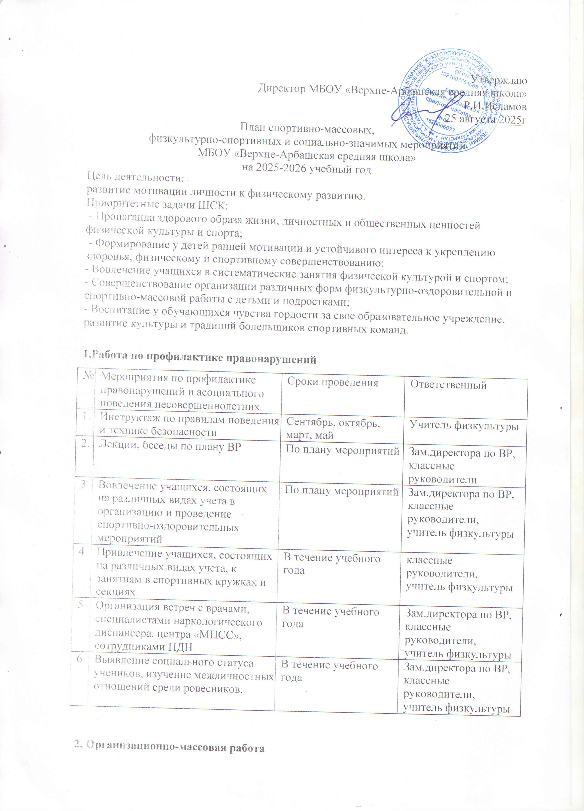

Проведение спортивно-массовых мероприятий ШСК «Патриот»
Месяц |  | Наименование мероприятий | Классы | Ответственный
Ежедневно |  | Физкультурно-оздоровительные мероприятия в режиме учебного дня физкультпаузы и физкультминутки, утренняя гимнастика | 1-4, 5-8, 9, 11 классы | Учителя физической культуры, учителя-предметники, дежурные учителя
 |  | Проведение классных часов по вопросам ЗОЖ | В течение учебного года | Совет клуба,  классные руководители
 |  | Проведение мониторинга «Особенности развития мотивации к занятиям физической культурой в школе» (Спорт - в твоей жизни) | 1, 4 четверти | Совет клуба,  классные руководители
 |  | «Президентские соревнования» | В течение учебного года | Учителя физической культуры
Сентябрь |  | Мероприятия в рамках акции «Сохраним жизнь» | 1-11 классы | Зам. директора по ВР, учитель физической культуры и ОБЖ, классные руководители
 |  | Осенний кросс | 5-11 классы | учитель физической культуры, классные руководители
 |  | Мини-футбол (мальчики, девочки) | 2-4 классы | учитель физической культуры, учителя начальных классов
Октябрь |  | «Папа, мама, я - спортивная семья» | 2-4 классы | учитель физической культуры, учителя начальных классов
 |  | Спортивное соревнование по волейболу, посвященное Дню учителя. | 8-11 классы | Зам. директора по ВР, учитель физической культуры, классные руководители
 |  | Эстафеты «Самый спортивный класс | 5-8 классы;  1-4 классы | Учитель физической культуры, физорги
 |  | Мини-футбол (мальчики) | 5-8 классы | учитель физической культуры, классные руководители
 |  | Всероссийская олимпиада школьников (школьный этап) (юноши, девушки) | 5-11 классы | Зам. директора по УВР, учитель физической культуры
Ноябрь |  | Всероссийская олимпиада школьников (школьный этап) (юноши, девушки) | 5-11 классы | Зам. директора по УВР, учитель физической культуры
 |  | Турнир по баскетболу (девочки) | 5-8 классы | учитель физической культуры, классные руководители
 |  | «Веселые старты» | 1-4 классы | учителя начальных классов
 |  | Соревнование по пионерболу между классами | 5-8 классы | Классные руководители
Декабрь |  | Турнир по волейболу | 8-11 классы | Классные руководители
 |  | Турнир по мини-футболу | 5-7, 8-11 классы | Классные руководители
 |  | «Папа, мама, я - спортивная семья» | 1-4 классы | Учителя начальных классов, физорги
 | Январь | «Кубок ШСК «Патриот»» | 8-11 классы | Учитель физической культуры, физорги, классные руководители
 | Февраль | Соревнование «Большие гонки» | 3-11 классы | Учитель физической культуры, физорги, классные руководители
 | Февраль | Спортивный праздник «А, ну-ка парни!» | 1-11 классы | Учитель физической культуры, физорги, классные руководители
 | Февраль | Турнир на приз ШСК «Патриот» (юноши) | 8-11 классы | Учитель физической культуры, физорги, классные руководители
 | Март | Спортивный праздник « А, ну-ка, девушки! | 1-11 классы | Учитель физической культуры, физорги, классные руководители
 | Март | Турнир «К стартам готов!» | 1-4 классы | Учителя начальных классов, физорги
 | Апрель  Май | «Гонка за лидером» | 1-4 классы | Учителя начальных классов, физорги
 | Апрель  Май | Подвижная игра “Снайпер” | 1-4 классы | Учителя начальных классов, физорги
 | Апрель  Май | Спортивный праздник «Знатоки спорта» | 5-11 классы | Учитель физической культуры, физорги, классные руководители
 | Апрель  Май | Легкоатлетическое многоборье | 2-11 классы | Учитель физической культуры, физорги, классные руководители
 | Апрель  Май | Закрытие школьных олимпийских игр | 1-11 классы | Зам. директора по ВР, учитель физической культуры и ОБЖ, классные руководители
 | Июнь-июль | Участие в Спартакиаде пришкольных лагерей | 1-4 классы | Учитель физической культуры, физорги

3. Организационно-педагогическая работа.
№ п/п | Содержание работы | Сроки | Ответственный
1. | Выборы состава Совета спортивного клуба. | Сентябрь | Руководитель ШСК, Директор школы
2. | Обсуждение и утверждение плана работы ШСК на 2025 — 2026 учебный год | Сентябрь | Руководитель ШСК, Директор школы
3. | Составление расписания работы спортивных секций и кружков. Составление плана спортивно-массовых мероприятий на 2025-2026 учебный год. | Сентябрь-октябрь | Руководитель ШСК, Зам.директора по ВР
4. | Единый классный час «Ценности олимпийского и параолимпийского движения» (о значении физкультуры и спорта для здоровья человека) | Ноябрь | Зам.директора по ВР,классные руководители
5. | Месячник оборонно-массовой и спортивной работы | Январь-Февраль | Зам. директора по ВР, учитель физической культуры и ОБЗР
6. | Проведение семинара «Юный судья» (спортивные игры) | Март | Совет клуба
7. | Единый классный час «Это должен знать каждый» (о правилах доврачебной помощи) | Апрель | Совет клуба, фельдшер
8. | Спортивно-оздоровительная работа в лагере (в соответствии с планом работы лагеря) | Июнь | Учитель физкультуры, физорги
9. | Встречи с известными спортсменами района и области | Февраль- Май | Совет клуба
10. | Подготовка спортивного зала и школьной спортивной площадки | В течение года | Учитель физической культуры, физорги
11. | Подготовка команд участников. | В течение года | Учитель физической культуры
12. | Оформление стенда клуба | В течение года | Руководитель ШСК, Совет клуба
13. | Участие в общешкольных, классных родительских собраниях, консультации родителей. | В течение года | Руководитель клуба, учитель физической культуры
14. | Привлечение родителей для участия в спортивно-массовых мероприятиях в качестве участников, судей и группы поддержки. | В течение года | Руководитель клуба, учитель физической культуры
15. | Организация и проведение спортивно-массовых мероприятий и праздников (согласно плану) | В течение года | Руководитель клуба
16. | Организация и проведение спортивно-массовых мероприятий и праздников для жителей посёлка на школьном стадионе | Апрель-октябрь | Совет клуба
17. | Организация спортивного досуга в каникулярное время | Июнь-август | Совет клуба

4.Учебно-воспитательная работа.
№ п/п | Содержание работы | Сроки | Ответственный
1. | Участие в общешкольных, классных родительских собраниях на темы: «Личная гигиена школьников», «Распорядок дня и двигательный режим школьника», «Воспитание правильной осанки у детей». | в течение года | Совет клуба
2. | Проводить консультации для родителей по вопросам физического воспитания детей в семье, закаливание и укрепление их здоровья. | в течение года | Совет клуба
3. | Приглашать родителей для участия и судейства соревнований. | в течение года | Совет клуба
4. | Оказывать помощь классным руководителям в организации спортивной работы в классе. | в течение года | Совет клуба, зам. директора по ВР
5. | Организовать секцию для учителей | в течение года | зам. директора по ВР
6. | Организация и проведение спортивно-массовых мероприятий и праздников (согласно плану). | в течение года | Совет клуба, зам. директора по ВР

5.Методическая работа
№ п/п | Содержание работы | Сроки | Ответственный
1. | Разработка, согласование программ внеурочной деятельности для детей физкультурно-спортивной направленности | сентябрь | Руководитель ШСК, Совет клуба
2. | Проведение методических мероприятий с целью обмена опытом | в течение года | Руководитель ШСК, Совет клуба, зам. директора по ВР
3. | Участие в конкурсах разного уровня - районных, региональных. | в течение года (по плану) | Руководитель ШСК, Совет клуба
4. | Посещение занятий спортивных секций (кружков) | в течение года | Руководитель ШСК, Совет клуба
5. | Посещение семинаров для руководителей Клубов, тренеров по физическому воспитанию | в течение года | Руководитель ШСК, Совет клуба
6. | Посещение курсов повышения квалификации | в течение года | Администрация
7. | Изучение нормативной документации, регламентирующей деятельность Клубов, организаций | в течение года | Руководитель ШСК, Совет клуба

6.Спортивно-массовая работа
№ п/п | Содержание работы | Сроки | Ответственный
1. | Разработка и утверждение плана спортивно-массовых мероприятий | Сентябрь | Руководитель ШСК, Совет клуба
2. | Разработка и утверждение положений для проведения спортивно-массовых мероприятий | в течение года | Руководитель ШСК, Совет клуба
3. | Организация и проведение внутриклубных соревнований и праздников | в течение года | Руководитель ШСК, Совет клуба
4. | Обеспечение участия команд Клуба в различных соревнованиях | в течение года | Руководитель ШСК, Совет клуба

7.Контроль и руководство
№ п/п | Содержание работы | Сроки | Ответственный
1. | Проверка учебно-тренировочных занятий. | В течение года | Руководитель ШСК, Зам.директора по ВР
2. | Анализ хода выполнения поставленных задач и проведения спортивно-массовых мероприятий | Ежемесячно | Руководитель ШСК, Зам.директора по ВР
3. | Корректировка работы клуба | 1 раз в четверть | Руководитель ШСК, Зам.директора по ВР
4. | Составление и утверждение календарно-тематических планов тренировочных занятий на учебный год. | Сентябрь - октябрь | Руководитель ШСК, Зам.директора по ВР
8.Финансово-хозяйственная деятельность
№ п/п | Содержание работы | Сроки | Ответственный
1. | Приобретение спортивного инвентаря; приобретение призов, наградных материалов | В течение года | Совет Клуба
2. | Оформление стенда спортклуба «Старт» | В течение года | Совет Клуба
3. | Организация и проведение генеральных уборок спортивного зала, школьного стадиона | Ежеквартально | Совет Клуба
4. | Ремонт спортивного инвентаря и оборудования | В течение года | Совет Клуба

